Botoeira P200
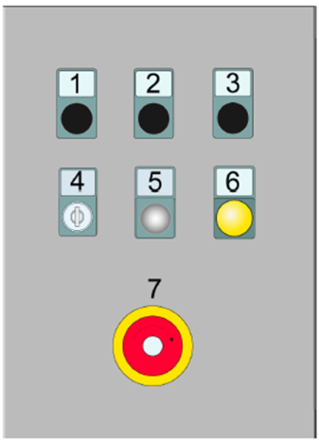
Figura Erro! Nenhum texto com o estilo especificado foi encontrado no documento.-1: Botoeira P200
Número | Elemento de comando | Denominação | Funcionamento / Utilização
1 - 3 | Não alocado | - | -
4 | Seletor de chave | Cilindro de elevação | Cilindro de elevação para cima / para baixo
5 | Botão pulsante luminoso | Ativar painel | Libera o painel para utilização
6 | Botão pulsante luminoso | Confirmar enclausuramento | Confirmar a trava da porta
7 | Parada de emergência | Parada de emergência | Parar a máquina em uma situação de emergência

